UNIDADE:_

PB DE CIÊNCIAS

PROFESSOR:
1º BIMESTRE/2010

ALUNO(A):
Nº

TURMA:
1º ano Ensino Fundamental DATA: /__ /
Total: 100 pontos

A T E N Ç Ã O
 Preencha o cabeçalho de todas as páginas de sua prova.
 Não utilize corretor líquido e máquina de calcular.
 Evite pedir material emprestado durante a prova.
 Evite falar ou fazer barulho durante a prova, pois poderá atrapalhar seus amigos.
 Tenha capricho com sua letra.
Faça a prova com calma, pensando bem antes de responder as questões. Não se esqueça de revê-las, antes de entregá-la.

Você viu quantas coisas já aconteceram na sua vida? E no futuro, o que você acha que vai acontecer?
As mudanças que acontecem com o passar do tempo marcaram as etapas da vida de uma pessoa.

Questão 01: (20 pontos / 5 cada)

- Observe as figuras das pessoas abaixo e classifique-as de acordo com a fase da vida em que se encontram, ligando corretamente:

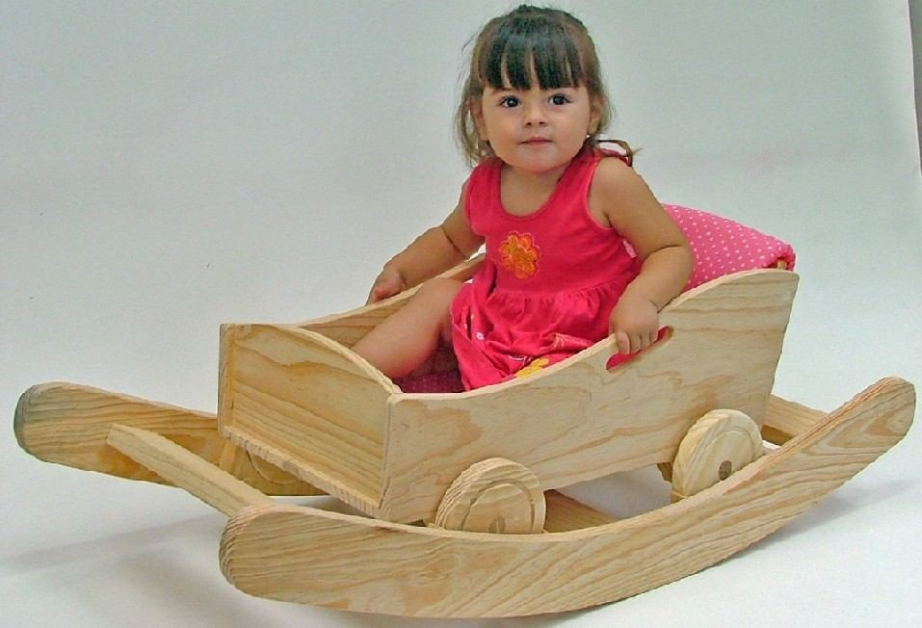Infância Adolescência Bebê Adulto

As diferentes etapas da vida do ser humano, da planta e de um animal formam o seu ciclo de vida.

Questão 02: (16 pontos / 4 cada)

- Observe o ciclo de vida do animal abaixo:
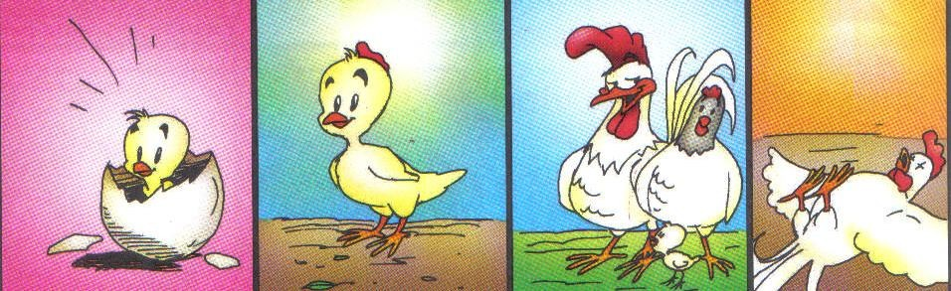Agora pinte a gravura que mostra quando o animal morre.

Alguns insetos nascem diferente dos pais, tornando-se iguais a eles quando adultos. É o caso da borboleta.

Questão 03: (20 pontos / 5 cada)

- Numere corretamente a fase de vida de uma borboleta:

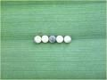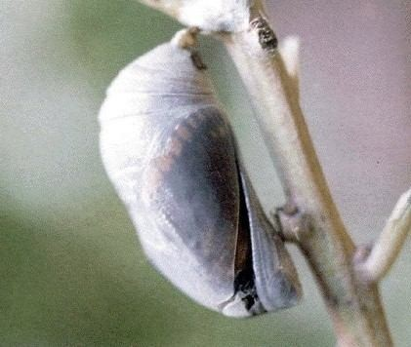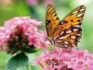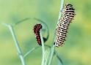
( ) ( ) ( ) ( )

Assim como os animais e os seres humanos, as plantas também são seres vivos.
Para crescer as plantas precisam de ar, água, luz do Sol e terra.

Questão 04: (12 pontos)

- Pensando nisso, desenhe uma planta que recebeu esses cuidados:

Em nosso dia – a – dia, utilizamos o que as plantas nos fornecem.
Comendo frutas e verduras, você pode crescer mais saudável.

Questão 05: (20 pontos / 4 cada)
- Envolva a(s) planta(s) que são cultivada(s) na horta:

alface margarida rosa

couve cenoura

4/4

Questão 06: (12 pontos / 3 cada)

- 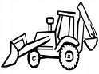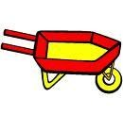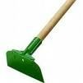Risque o(s) equipamento(s) utilizado(s) por um agricultor:

trator carrinho de mão caderno enxada

